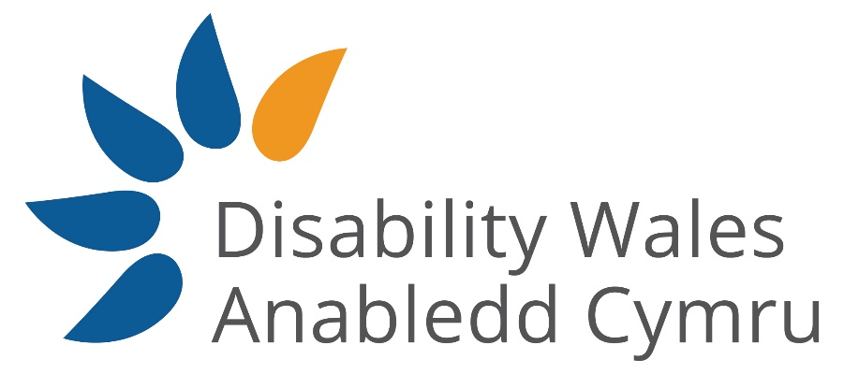

O Oroesi i Ffynnu
Pecyn Ymgyrchu Etholiadol

MAWRTH 2026

Tudalen Gynnwys
Cyflwyniad 1
Pam mae’r etholiad hwn yn bwysig i bobl anabl yng Nghymru 2
Nod y Pecyn Ymgyrchu hwn 3
Llinell Amser Etholiadau’r Senedd 2026 3
Cipolwg ar ein Pump Galwad am Newid 4
Y Cerdyn Ymrwymo 7
Rhestr Wirio i Aelodau 11
Llythyrau Templed 12
Llythyr Templed – Sefydliadau Pobl Anabl 13
Llythyr Templed – Unigolion 15
Adrodd ar Ymatebion Ymgeiswyr 16
Beth i’w anfon atom? 16
Cadw Mewn Cysylltiad 17

Cyflwyniad
Mae gan bobl anabl yng Nghymru yr hawl i oroesi ac i ffynnu.
Mae’r maniffesto O Oroesi i Ffynnu yn nodi pum galwad clir am newid sy’n adlewyrchu blaenoriaethau a phrofiadau bywyd pobl anabl ledled Cymru. Mae’r maniffesto hwn wedi’i ddatblygu ar y cyd â’n Sefydliadau Pobl Anabl sy’n aelodau, ein gweithgor polisi mewnol, a phobl anabl y mae eu profiadau’n ganolog i’r gwaith o lunio ei weledigaeth a’r blaenoriaethau.
Mae’r maniffesto hwn yn fwy na dogfen. Mae’n galw am arweinyddiaeth wleidyddol, atebolrwydd a gweithredu.
Gallwch ddarllen y Maniffesto yn Gymraeg, Saesneg, mewn Iaith Arwyddion Prydain a thrwy fersiwn hawdd ei ddarllen: https://www.disabilitywales.org/o-oroesi-i-ffynnu-maniffesto-pobl-anabl-2026-2031/?lang=cy

Pam mae’r etholiad hwn yn bwysig i bobl anabl yng Nghymru
Bydd canlyniad Etholiad y Senedd yn 2026 yn siapio’r pum mlynedd nesaf o ddeddfwriaeth, polisïau a gwariant cyhoeddus yng Nghymru.
Bydd penderfyniadau a wneir yn Siambr y Senedd a chan Lywodraeth nesaf Cymru yn effeithio ar fywydau pobl anabl. Nod y pecyn ymgyrchu hwn yw rhoi gwybod i’n haelodau am bum cais ein Maniffesto i weithredu arnynt a sut gallwch chi ein cefnogi ni.
Bydd yr etholiad hwn hefyd yn cael ei gynnal o dan system etholiadol newydd. Bydd Cymru’n cael ei rhannu’n 16 etholaeth fwy, gyda nifer o Aelodau’n cael eu hethol ym mhob ardal.
Mae rhagor o wybodaeth am y system newydd ar gael yma: https://senedd.cymru/sut-rydym-yn-gweithio/ein-rol/newidiadau-i-etholiadau-ac-aelodau-r-senedd/
Gallwch ddefnyddio https://new.wales/ i wneud y canlynol:
- Darganfod ym mha etholaeth rydych chi
- Gweld pa ymgeiswyr sy’n sefyll yn eich ardal chi
- Deall sut mae’r system bleidleisio newydd yn gweithio
Mae hyn yn bwysig oherwydd bod pobl anabl yn cyfrif am un rhan o bump o boblogaeth Cymru, ac mae’n hanfodol ein bod yn ymgysylltu â’r ymgeiswyr sy’n ceisio ein cynrychioli yn y Senedd.
I gael rhagor o wybodaeth am sut i gofrestru i bleidleisio, gwneud cais am bleidlais bost, neu gael cymorth i bleidleisio, ewch i: https://www.gov.uk/register-to-vote

Nod y Pecyn Ymgyrchu hwn

Mae’r pecyn hwn wedi’i greu i’ch helpu chi wneud y canlynol:
- Deall y pum Galwad am Newid
- Ymgysylltu ag ymgeiswyr lleol
- Gofyn cwestiynau gwybodus
- Sicrhau ymrwymiadau cyhoeddus
- Rhannwch y maniffesto o fewn eich rhwydweithiau
- Helpwch i adeiladu momentwm gwleidyddol ar y cyd
Mae’n darparu adnoddau ymarferol, llythyrau templed, canllawiau negeseuon a gwybodaeth am sut i adrodd yn ôl ar ymatebion ymgeiswyr i Anabledd Cymru.

Llinell Amser Etholiadau’r Senedd 2026

- 27 Mawrth – Diwrnod olaf yn y Senedd.

- 30 Mawrth – Cyhoeddi hysbysiad swyddogol o’r etholiad (yn cadarnhau’r dyddiad pleidleisio a’r dyddiadau cau ar gyfer enwebiadau).
- 8 Ebrill – Diddymu’r Senedd.

- 9 Ebrill (4pm) – Dyddiad cau ar gyfer enwebiadau ymgeiswyr.
- 10 Ebrill (4pm) – Cyhoeddi rhestr derfynol o ymgeiswyr sy’n sefyll ym mhob etholaeth.
- 20 Ebrill – Dyddiad cau ar gyfer cofrestru i bleidleisio.
- 21 Ebrill – Dyddiad cau ar gyfer gwneud cais am:
- Pleidlais bost
- Pleidlais bost drwy ddirprwy
- Newidiadau i bleidleisiau presennol drwy’r post neu drwy ddirprwy
- 28 Ebrill (5pm) – Dyddiad cau ar gyfer gwneud cais am bleidlais drwy ddirprwy.
- 7 Mai (7am-10pm) – Diwrnod Pleidleisio.
- 7 Mai (5pm) – Dyddiad cau:
- Gwneud cais am bleidlais bost yn lle un a gollwyd neu a ddifethwyd
- Gwneud cais am bleidlais frys drwy ddirprwy
- 8 Mai – Pleidleisiau yn cael eu cyfrif.
- 28 Mai – Dyddiad cau ar gyfer cyfarfod cyntaf y Seithfed Senedd.
- 3 Mehefin – Dyddiad cau ar gyfer enwebu Prif Weinidog Cymru.

Cipolwg ar ein Pump Galwad am Newid

Mae’r pum Galwad am Newid yn nodi’r blaenoriaethau craidd ym Maniffesto Anabledd Cymru, sef O Oroesi i Ffynnu.
Galwad 1: Ymgorffori Confensiwn y Cenhedloedd Unedig ar Hawliau Pobl ag Anableddau yng nghyfraith Cymru
Gwneud hawliau pobl anabl yn rhai y gellir eu gorfodi’n gyfreithiol drwy ymgorffori Confensiwn y Cenhedloedd Unedig ar Hawliau Pobl Anabl yn neddfwriaeth Cymru.
Galwad 2: Darparu Cynllun Cadarn ar Hawliau Pobl Anabl
Ymrwymo i strategaeth hirdymor, drawsbleidiol a gyd-gynhyrchwyd â Sefydliadau Pobl Anabl, wedi’i hategu gan gyllid ac atebolrwydd clir ar gyfer cyflawni, gan gynnwys penodi Gweinidog dros Bobl Anabl.
Galwad 3: Hyrwyddo Arweinyddiaeth Pobl Anabl
Cefnogi arweinwyr anabl mewn bywyd cyhoeddus, gan gynnwys cynrychiolaeth yn y broses o wneud penderfyniadau, datblygu polisïau ac adnoddau priodol ar gyfer gwaith Sefydliadau Pobl Anabl.
Galwad 4: Gwarantu’r Hawl i Fyw’n Annibynnol
Diwygio systemau gofal, tai ac iechyd i flaenoriaethu urddas, dewis a hygyrchedd. Mae’r alwad yn cynnwys rhoi terfyn ar sefydliadu a hyrwyddo cynhwysiant llawn.
Galwad 5: Datganoli Lles a Budd-daliadau i Gymru
Creu system fudd-daliadau deg wedi’i chyd-gynhyrchu yng Nghymru sy’n adlewyrchu profiadau bywyd pobl anabl ac sy’n cefnogi sicrwydd ariannol a chyflogaeth.
Fersiwn Dylunadwy y gellir ei Lawrlwytho
Mae fersiwn PNG o’r ddogfen “Cipolwg” a ddyluniwyd gan Gwmnïau Cymdeithasol Cymru ar gael ar y dudalen nesaf:

CRYNODEB
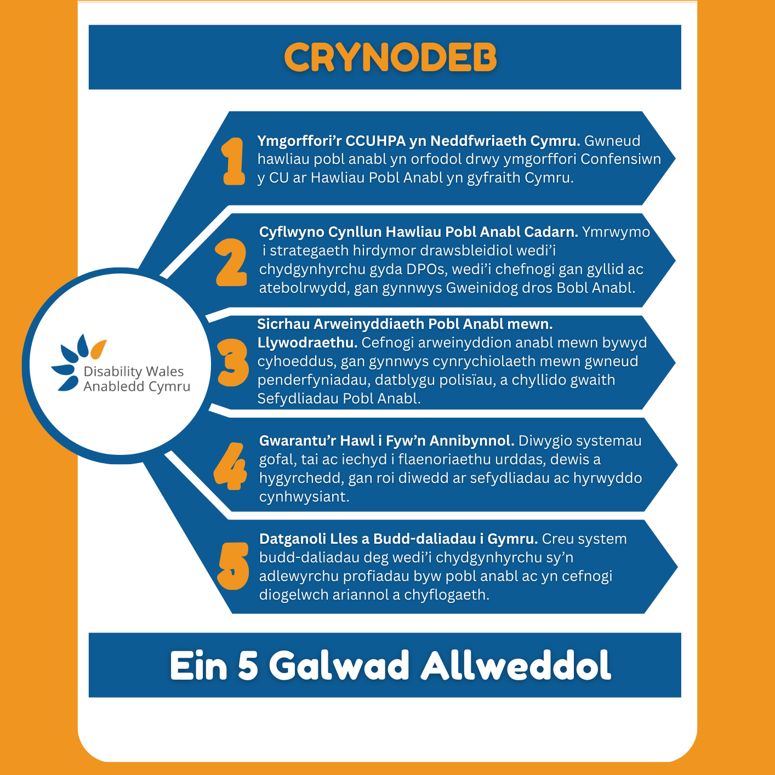

Y Cerdyn Ymrwymo
Mae Anabledd Cymru yn gwahodd pob plaid wleidyddol ac ymgeisydd unigol sy’n sefyll yn etholiad y Senedd yn 2026 i gadarnhau eu safbwynt ar y Pum Galwad am Newid.
Gofynnir i ymgeiswyr nodi a ydynt yn:
- Ymrwymo
- Niwtral
- Gwrthwynebu
pob un o'r Pum Galwad drwy ffurflen Microsoft Forms fer ar-lein. Mae’r ffurflen ar gael yma: https://forms.office.com/e/Xy3tREzPXh
Bydd yr holl ymatebion a ddaw i law yn cael eu cyhoeddi a’u hadlewyrchu yng Ngherdyn Ymrwymo'r Maniffesto. Os na fydd ymateb yn dod i law, bydd hyn cael ei nodi’n glir.
Mae’r safbwyntiau canlynol yn adlewyrchu’r ymatebion ffurfiol a ddarparwyd i Anabledd Cymru hyd yma.
Galwad 1 – Ymgorffori Confensiwn y Cenhedloedd Unedig ar Hawliau Pobl ag Anableddau yng nghyfraith Cymru
- Plaid Cymru: Ymrwymo
- Llafur Cymru: Ymrwymo
- Ceidwadwyr Cymreig: Ymrwymo
- Democratiaid Rhyddfrydol Cymru: Ymrwymo
- Y Blaid Werdd: Ymrwymo
- Reform UK: Dim ymateb hyd yma
Galwad 2 – Cyflawni Cynllun Cadarn a Hirdymor ar Hawliau Pobl Anabl
- Plaid Cymru: Ymrwymo
- Llafur Cymru: Ymrwymo
- Ceidwadwyr Cymreig: Ymrwymo
- Democratiaid Rhyddfrydol Cymru: Ymrwymo
- Y Blaid Werdd: Ymrwymo
- Reform UK: Dim ymateb hyd yma
Galwad 3 – Hyrwyddo Arweinyddiaeth a Llywodraethiant Anabl
- Plaid Cymru: Ymrwymo
- Llafur Cymru: Ymrwymo
- Ceidwadwyr Cymreig: Ymrwymo
- Democratiaid Rhyddfrydol Cymru: Ymrwymo
- Y Blaid Werdd: Ymrwymo
- Reform UK: Dim ymateb hyd yma
Galwad 4 – Gwarantu’r Hawl i Fyw’n Annibynnol
- Plaid Cymru: Ymrwymo
- Llafur Cymru: Ymrwymo
- Ceidwadwyr Cymreig: Ymrwymo
- Democratiaid Rhyddfrydol Cymru: Ymrwymo
- Y Blaid Werdd: Ymrwymo
- Reform UK: Dim ymateb hyd yma
Galwad 5 – Datganoli Lles a Budd-daliadau i Gymru
- Plaid Cymru: Ymrwymo
- Llafur Cymru: Ymrwymo
- Ceidwadwyr Cymreig: Gwrthwynebu*
- Democratiaid Rhyddfrydol Cymru: Gwrthwynebu
- Y Blaid Werdd: Niwtral
- Reform UK: Dim ymateb hyd yma
*Mae'r Ceidwadwyr Cymreig wedi cadarnhau nad ydynt yn cefnogi datganoli lles a budd-daliadau i Gymru. Maent wedi darparu eglurhad ychwanegol sy’n amlinellu meysydd lle maent yn cefnogi diwygio o fewn y fframwaith presennol ar gyfer y DU gyfan. Adlewyrchir yr eglurhad hwn yn y Cerdyn Ymrwymo.
Olrhain Ymatebion Ymgeiswyr
Mae Anabledd Cymru wrthi’n cysylltu ag ymgeiswyr unigol ar draws pob etholaeth ac yn eu gwahodd i gadarnhau eu sefyllfa drwy Ffurflen Microsoft. Hoffem gael eich cymorth i gael yr ymatebion hyn. Gofynnwch i’ch ymgeiswyr ymateb i’r 5 galwad hyn.
Bydd ymatebion ymgeiswyr yn cael eu holrhain a’u cyhoeddi drwy gydol cyfnod yr etholiad. Bydd aelodau’n cael yr wybodaeth ddiweddaraf wrth i ymrwymiadau newydd ddod i law. Mae tryloywder yn galluogi pleidleisio ar sail gwybodaeth.

Fersiwn Dylunadwy y gellir ei Lawrlwytho
Fersiwn PNG o'r Cerdyn Ymrwymo a ddyluniwyd gan Anabledd Cymru:
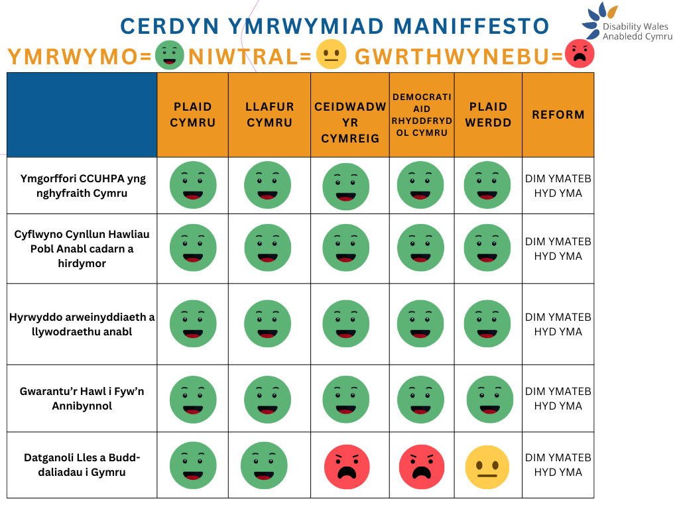

Rhestr Wirio i Aelodau
Beth allwch chi ei wneud? Gwnewch eich ymgeiswyr yn ymwybodol a gofynnwch iddynt ymrwymo i 5 Galwad ein Maniffesto!
Cysylltu â’ch ymgeiswyr. Gallwch lawrlwytho ein llythyr drafft i helpu i ysgrifennu at yr holl ymgeiswyr yn eich ardal. Gwnewch yn siŵr eu bod yn ymwybodol o’n 5 galwad a gofynnwch iddynt addo cefnogi eu hetholwyr anabl.
Rhannu’r llythyr drafft gyda’ch ffrindiau!
- Rhannu ein Maniffesto gyda’ch ffrindiau
- Eu hannog i anfon llythyrau at ymgeiswyr yn eu hetholaeth
Mynd ar y cyfryngau cymdeithasol!
- Cyfleu'r negeseuon allweddol
- Rhannu'r maniffesto
- Rhannu'r neges am ein cerdyn ymrwymo
- Dilyn Anabledd Cymru ar Facebook, Bluesky, Instagram a LinkedIn (@disabilitywales) a
- Chefnogi ein postiadau am y Maniffesto ac etholiadau’r Senedd sydd ar y gweill.
Cofrestru i bleidleisio!
- Gwnewch yn siŵr eich bod wedi cofrestru i bleidleisio yn Etholiadau’r Senedd. Mae eich pleidlais yn bwysig. Mae angen i bob person anabl yng Nghymru ddefnyddio ei bleidlais i frwydro dros y materion sy’n effeithio ar ein bywydau.
- Gofynnwch i’ch ffrindiau, eich teulu, eich cymdogion, a’ch cydweithwyr i bleidleisio!
- Gallwch gofrestru i bleidleisio yma: https://www.gov.uk/register-to-vote
Rhestr wirio'r maniffesto:
- Ydych chi wedi cysylltu â’ch ymgeiswyr lleol?
- Ydych chi wedi rhannu’r maniffesto a’r llythyr gyda’ch ffrindiau a’ch teulu?
- Ydych chi wedi rhannu negeseuon ar gyfryngau cymdeithasol?
- Ydych chi wedi cofrestru i bleidleisio?
- Ydych chi wedi atgoffa eich teulu a’ch ffrindiau i gofrestru i bleidleisio?

Llythyrau Templed
Er mwyn cefnogi’r gwaith o ymgysylltu ag ymgeiswyr, mae Anabledd Cymru wedi datblygu dau lythyr templed:
- Un ar gyfer Sefydliadau Pobl Anabl
- Un ar gyfer pobl anabl a chefnogwyr
Mae’r templedi wedi’u cynllunio i’ch helpu i gysylltu ag ymgeiswyr yn eich etholaeth, amlinellu’r Pum Galwad am Newid, a gofyn iddynt gadarnhau eu sefyllfa.
Gallwch addasu’r geiriad i adlewyrchu eich profiadau, eich blaenoriaethau neu’ch llais sefydliadol eich hun.

Llythyr Templed – Sefydliadau Pobl Anabl
Annwyl [Enw’r Ymgeisydd],
Rwy’n ysgrifennu ar ran [Enw’r Sefydliad], sef Sefydliad Pobl Anabl sy’n cynrychioli pobl anabl yn [ardal/cymuned].
Fel Sefydliad Pobl Anabl sydd wedi’i wreiddio yn y Model Cymdeithasol o Anabledd, rydym yn gofyn i bob ymgeisydd sy’n sefyll yn [Etholaeth/Rhanbarth] ymrwymo i Faniffesto Anabledd Cymru ar gyfer Pobl Anabl, sef O Oroesi i Ffynnu.
Mae oddeutu 1 o bob 5 person yng Nghymru yn anabl. Ac eto, mae llawer o bobl anabl yn dal i deimlo eu bod yn cael eu hanwybyddu, eu heithrio, a’u cau allan o brosesau gwneud penderfyniadau sy’n siapio ein bywydau.
Gyda bygythiadau parhaus i gymorth nawdd cymdeithasol, gan gynnwys PIP a Chredyd Cynhwysol, a rhwystrau parhaus ar draws y sector tai, iechyd, trafnidiaeth a chyflogaeth, mae’n bwysicach nag erioed bod ymgeiswyr yn nodi’n glir beth yw eu safbwynt ar hawliau pobl anabl.
Mae maniffesto Anabledd Cymru, a gyd-gynhyrchwyd gan bobl anabl ar gyfer pobl anabl, yn galw am bum ymrwymiad allweddol:
- Ymgorffori Confensiwn y Cenhedloedd Unedig ar Hawliau Pobl Anabl yng Nghyfraith Cymru
- Darparu Cynllun cadarn a hirdymor ar Hawliau Pobl Anabl, gan gynnwys penodi Gweinidog dros Bobl Anabl a darparu cyllid parhaus ar gyfer Sefydliadau Pobl Anabl
- Hyrwyddo Pobl Anabl mewn arweinyddiaeth a llywodraethiant
- Gwarantu’r hawl i Fyw’n Annibynnol, gyda diwygiadau ar draws systemau gofal, tai ac iechyd
- Datganoli lles a budd-daliadau i Gymru, gan greu system deg, urddasol wedi’i chyd-gynhyrchu sy’n cyd-fynd â’r Model Cymdeithasol o Anabledd
Fel Sefydliad Pobl Anabl yng Nghymru, rydym hefyd yn gofyn i chi ystyried ein blaenoriaethau ein hunain ar gyfer pobl anabl yn ein Maniffesto, a amlinellir yn y ddogfen sydd ynghlwm. Byddem yn croesawu eich ymateb i’r maniffesto cenedlaethol a’n blaenoriaethau.
Allwn ni ddibynnu arnoch chi i sefyll gyda phobl anabl ac ymrwymo i’r galwadau hyn am newid?
Er mwyn galluogi Anabledd Cymru i olrhain ymrwymiadau ymgeiswyr ledled Cymru, llenwch y cerdyn ymrwymo yma:
https://forms.office.com/e/Xy3tREzPXh
Edrychwn ymlaen at eich ymateb a byddem yn croesawu’r cyfle i gyfarfod i drafod y materion hyn ymhellach.
Yr eiddoch yn gywir,
[Enw], [Rôl]
[Enw’r Sefydliad]

Llythyr Templed – Unigolion

Annwyl [Ymgeisydd] ar gyfer [Etholaeth/Rhanbarth]
Mae’n bryd gwrando ar bobl anabl yng Nghymru a chefnogi ein cenhadaeth i symud #OEithrioIFfynnu
Mae tua 1 o bob 5 o bobl yng Nghymru yn anabl, ond mae ymchwil Anabledd Cymru yn dal i ddangos bod llawer o bobl anabl yn teimlo eu bod yn cael eu hanwybyddu, eu cau allan a’u hanghofio gan eu cynrychiolwyr.
Gyda’r bygythiadau diweddar i PIP a Chredyd Cynhwysol, mae’n bwysicach nag erioed bod pobl yn gwrando ar bobl anabl yng Nghymru a bod ein hawliau’n cael eu diogelu a’u gweithredu.
Dyna pam fy mod yn gofyn i chi ymrwymo i Faniffesto Anabledd Cymru ar gyfer Pobl Anabl.
Cafodd “O Eithrio i Ffynnu” ei gyd-gynhyrchu gan bobl anabl, ar gyfer pobl anabl, ac mae’n galw am ymrwymiadau allweddol i wneud Cymru yn lle gwell i ni i gyd fyw.
Rydym yn gofyn i chi ymrwymo i’r canlynol:
- Ymgorffori Confensiwn y Cenhedloedd Unedig ar Hawliau Pobl Anabl yng Nghyfraith Cymru
- Darparu Cynllun Cadarn ar Hawliau Pobl Anabl. Gan gynnwys penodi Gweinidog dros Bobl Anabl a darparu Cyllid Parhaus ar gyfer Mudiadau Pobl Anabl
- Hyrwyddo Pobl Anabl mewn arweinyddiaeth a llywodraethiant
- Gwarantu’r Hawl i Fyw’n Annibynnol, gyda diwygiadau ar draws systemau gofal, tai ac iechyd.
- Datganoli Lles a Budd-daliadau i Gymru. Gan greu system deg, urddasol wedi’i chyd-gynhyrchu sy’n cyd-fynd â’r Model Cymdeithasol o Anabledd
Ydw i’n gallu dibynnu arnoch chi i sefyll dros bobl anabl a dod â’n hawliau i ni er mwyn i ni allu symud #OEithrioIFfynu?
Er mwyn i ni allu olrhain pa rai o’n galwadau y mae ymgeiswyr yn ymrwymo iddynt, llenwch ein traciwr cardiau ymrwymo yma: https://forms.office.com/e/Xy3tREzPXh
Diolch yn fawr,
[Enw’r Etholaeth]

Adrodd ar Ymatebion Ymgeiswyr

Mae olrhain ymatebion ymgeiswyr yn ganolog i sicrhau tryloywder ac atebolrwydd drwy gydol cyfnod yr etholiad.
Os byddwch yn cysylltu ag ymgeisydd, boed hynny drwy e-bost, llythyr, cyfryngau cymdeithasol, mewn cyfarfod cyhoeddus, neu yn ystod canfasio, rhannwch ei ymateb ag Anabledd Cymru.
Mae hyn yn cynnwys sgyrsiau sy’n cael eu cynnal:
- Ar garreg y drws
- Mewn digwyddiadau cymunedol
- Mewn hystings
- Yn ystod ymweliadau ymgyrchu
- Mewn stondinau stryd neu ddigwyddiadau cyhoeddus

Beth i’w anfon atom?
Anfonwch y canlynol ymlaen:
- Ymatebion ysgrifenedig gan ymgeiswyr
- Sgrinluniau o atebion ar y cyfryngau cymdeithasol
- Cadarnhad o addewidion wedi’u llofnodi
- Nodiadau cyfarfodydd
- Nodiadau o sgyrsiau ar garreg y drws neu ganfasio
- Unrhyw eglurhad a roddwyd gan ymgeiswyr
Os oes modd, dylech gynnwys:
- Enw’r ymgeisydd
- Enw’r Blaid Wleidyddol
- Enw’r Etholaeth
- Dyddiad y sgwrs
- P’un a ydynt yn ymrwymo, yn niwtral, neu’n gwrthwynebu.
Os bydd ymgeisydd yn gwrthod ymateb neu’n gwrthod ymrwymo, mae’r wybodaeth hon hefyd yn bwysig a bydd yn cael ei chofnodi yn unol â hynny.
Drwy roi gwybod am ymatebion, rydych chi’n helpu i sicrhau:
- Bod pleidleiswyr anabl yn gallu wneud penderfyniadau gwybodus
- Bod pleidiau’n cael eu dal yn atebol am eu swyddi
- Nad yw’r un etholaeth yn cael ei hanwybyddu
- Bod y Cerdyn Ymrwymo yn parhau i fod yn gywir ac yn gredadwy.
Mae hon yn ymdrech ar y cyd ledled Cymru.

Cadw Mewn Cysylltiad
I holi cwestiynau, i roi’r wybodaeth ddiweddaraf neu i roi gwybod am ymatebion ymgeiswyr, cysylltwch â:
Natalie Jarvis
Swyddog Polisi ac Ymchwil
Anabledd Cymru
📧 natalie.jarvis@disabilitywales.org
📞 029 2088 7325
🌐 www.disabilitywales.org
Dilynwch Anabledd Cymru ar:
Facebook | LinkedIn | @DisabilityWales

